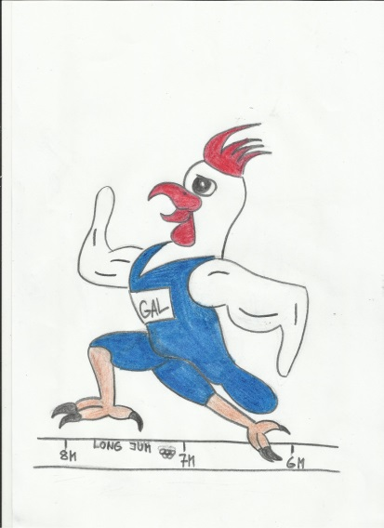
Milí přátelé, s radostí přivítáme Vaše ratelosti ve SPORTOVNÍM KLUBU OSTRAVÁČEK.

Co nabízíme :

Atletická školička pro rozvoj psychomotorických dovedností pro nejmenší.
Věk dětí: 4,5,6 let
Náplň: všeobecný pohybový rozvoj, hry, základy gymnastiky
Vedeno pod kvalifikovaným trenérem.
Časová dotace : 1x 60 minut / týden
Cena: 1500,-Kč / školní rok

Den otevřených dveří – příjem přihlášek
STŘEDA 3.9.2014
SPORTOVNÍ AREÁL ZŠ OSTRČILOVA ( HŘIŠTĚ )
OD : 15.30 HOD – PŘIJDTĚ SI SAMI VYZKOUŠET

Atletika pro děti
Věk dětí: 6 až 12 let
Náplň: všestranný sportovní rozvoj, hry, základy atletiky
Vedeno pod kvalifikovaným trenérem.
Časová dotace : 2x 60 minut / týden
Cena: 1900,-Kč / školní rok
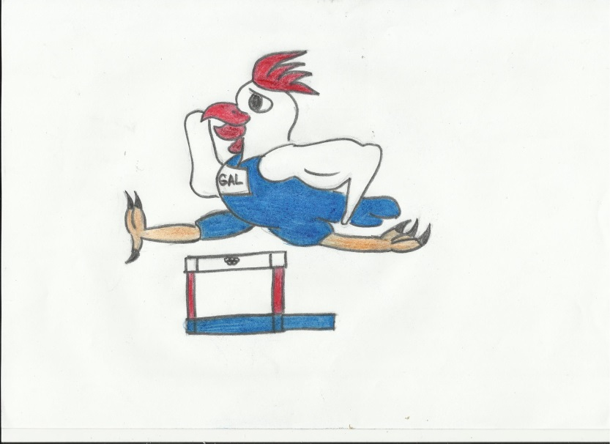
Přihlášky prosím posílejte na : skostravacek@seznam.cz; mob.: 604 27 42 58

Dear parents and friends, we gladly welcome your child in Sports Club OSTRAVÁČEK.
What we offer:

Athletic school for the development of psychomotor skills for kids.
Age of children: 4,5,6 years
Content: general physical development, games, gymnastics basics
Conducted under qualified coach.
Time allocation: 1 x 60 minutes / week
OPEN DAY - RECEIPT OF ENTRIES
Wednesday, September 3, 2014
Ostrčilova Elementary School (OUTDOOR playground)
From: 3.30 p.m. – COME AND TRY
CONTACT : skostravacek@seznam.cz; mob.: 604 27 42 58

Athletics for Kids
Child age: 6-12 years
Content: all-round development of sports, games, athletics basics
Conducted under qualified coach.
Time allocation: 2 x 60 minutes / week

